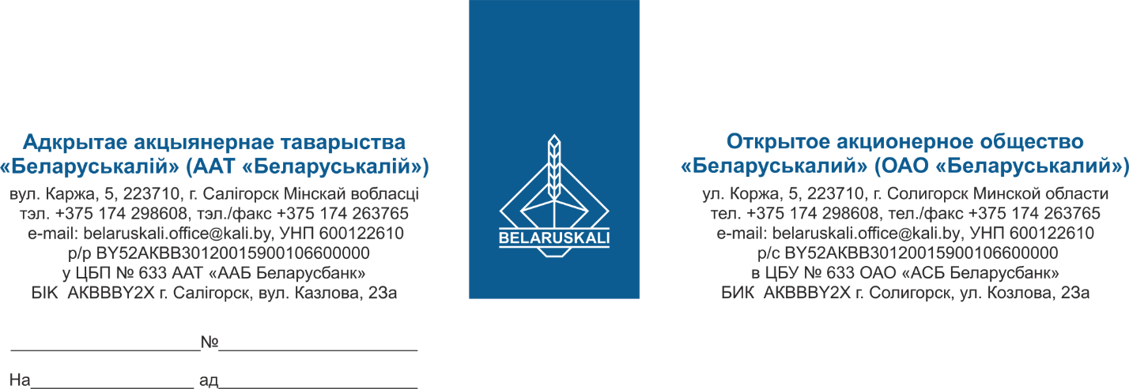

Потенциальным участникам процедуры

изучения конъюнктуры рынка

по закупке смазки-спрей канатной

согласно перечню

ОАО «Беларуськалий» приглашает Вас принять участие в процедуре изучения конъюнктуры рынка по закупке смазки-спрей канатной.

|  |  |  |  |
| --- | --- | --- | --- |
| № лота | Наименование товара | Кол-во (кг) | Требования к предмету закупки |
| 1 | Смазка-спрей канатная 520 мл | 50 | Согласно требованиям технического задания (Приложение №1) |

Просим предоставить технико-коммерческое предложение, которое должно содержать:

1. Наименование товара, количество;
2. Цену за 1 кг без учета НДС с указанием ставки НДС, сформированную с учетом максимальной скидки, действующей на Вашем предприятии;
3. Валюту платежа;
4. Гарантийный срок на товар;
5. Условия поставки (предпочтительно на склад Покупателя – г. Солигорск, Минская обл., промплощадка 1 РУ, склад № 4);
6. Сроки поставки – июль 2025;
7. Условия оплаты (приоритетно по факту поставки на склад Покупателя в течение 45 календарных дней);
8. Срок действия технико-коммерческого предложения (не менее 30 календарных дней);
9. Паспорт (сертификат) качества на товар и/или иной документ, содержащий информацию о технических характеристиках товара.

Для юридических лиц-резидентов Республики Беларусь копию свидетельства о государственной регистрации.

Для юридических лиц-нерезидентов Республики Беларусь копию выписки из торгового реестра страны происхождения или иное равнозначное доказательство юридического статуса в соответствии с законодательством страны происхождения (на русском языке).

Экономические расчёты уровня отпускных цен (тарифов) / уровень плановой рентабельности (наценки/надбавки) на предлагаемый товар.

Ваше коммерческое предложение и запрашиваемую выше информацию просим направить не позднее 30.06.2025 в ОАО «Беларуськалий» по e-mail: [mto@kali.by](mailto:mto@kali.by).

Зам. начальника управления МТО Н.М.Архипенко

Щука 80174298982

Приложение 1

УТВЕРЖДАЮ

Главный инженер 1РУ

ОАО «Беларуськалий»

_______М.Н. Малецкий

«___» ___________2025

ТЕХНИЧЕСКОЕ ЗАДАНИЕ

на закупку смазки-спрей канатной

для СОФ 1РУ на 2025 год.

1. Назначение: применяется для смазки, антикоррозионной защиты стыков тягового каната на канатно-ленточном конвейере «Metso»

2. Количество: в емкостях объёмом по 500 мл

(100 шт)

3. Техническая характеристика:

3.1. Класс по NLGI 1

3.2. Тип базового масла минеральное

3.3. Тип загустителя полимер

3.4. Диапазон температур при эксплуатации, °С –22 ÷ +120

3.5. Пенетрация, 0,1мм (по ГОСТ 5346) 300-340

3.6. Температура каплепадения, не ниже °С 140

3.7. Растворимость растворима в органических

растворителях, нерастворима в

воде

3.8. Цвет черный

4. Гарантийный срок хранения - 24 месяца с момента поставки.

5. Срок поставки: июль 2025г.

6. Смазка должна соответствовать требованиям Технического регламента Таможенного союза ТР ТС «О требованиях к смазочным материалам, маслам и специальным жидкостям» и иметь подтверждение в форме декларирования соответствия.

7. Каждая партия смазки должна сопровождаться паспортом качества продукции, который должен содержать информацию согласно п. 3.4 ТР ТС 030/2012.

8. Требования к техническому предложению:

8.1. Предложение от поставщика должно содержать информацию по каждому пункту в последовательности, изложенной в данном техническом задании;

8.2. Предложение признаётся не соответствующим техническому заданию при условии, если:

- оно не отвечает требованиям тех. задания;

- не содержит ответов на все вопросы, изложенные в тех. задании;

- участник, предоставивший предложение, отказался исправить выявленные в нем

ошибки или неточности.

Главный инженер СОФ 1РУ А.В.Мощин

Главный механик СОФ 1РУ Н.И. Пышный

Согласовано:

Зам. главного механика ОАО «Беларуськалий» И.В. Паркалов

Главный механик 1РУ И.А. Стельченко